第22讲 5.3.55函数指针概念

1、 如果在程序中定义了一个函数，在编译时，编译系统为函数代码分配一段存储空间，这段存储空间的起始地址，称为这个函数的指针。

可以定义一个指向函数的指针变量，用来存放某一函数的起始地址，这就意味着此指针变量指向该函数。例如：

int (\*p)(int,int);

定义p是指向函数的指针变量，它可以指向类型为整型且有两个整型参数的函数。p的类型用int (\*)(int,int)表示

（1）

定义一个函数msg

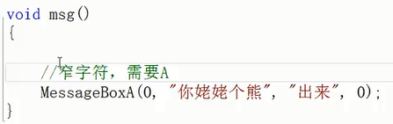

定义函数的指针p,使他指向函数名msg，

直接调用p();就会执行函数msg。

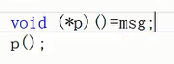

（2）

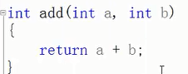

定义函数的指针p,使他指向函数名add，

直接调用add（1，10);就会执行函数add。

F:\【1】传智播客\视频截图\图像 34.png